

**UNIVERSIDAD TECNOLÓGICA DE**

**SAN LUIS RIO COLORADO**

**ASIGNATURA: SISTEMAS OPERATIVOS**

**UNIDAD II. INSTALACIÓN DE SISTEMAS OPERATIVOS**

**Práctica #2: Virtualización e Instalación de los S.O. - 20%**

**MTRO. HUGO MOROYOQUI**

**ALUMNO: VICTOR MANUEL GALVAN COVARRUBIAS**

San Luis Rio Colorado, Sonora Octubre, 2020

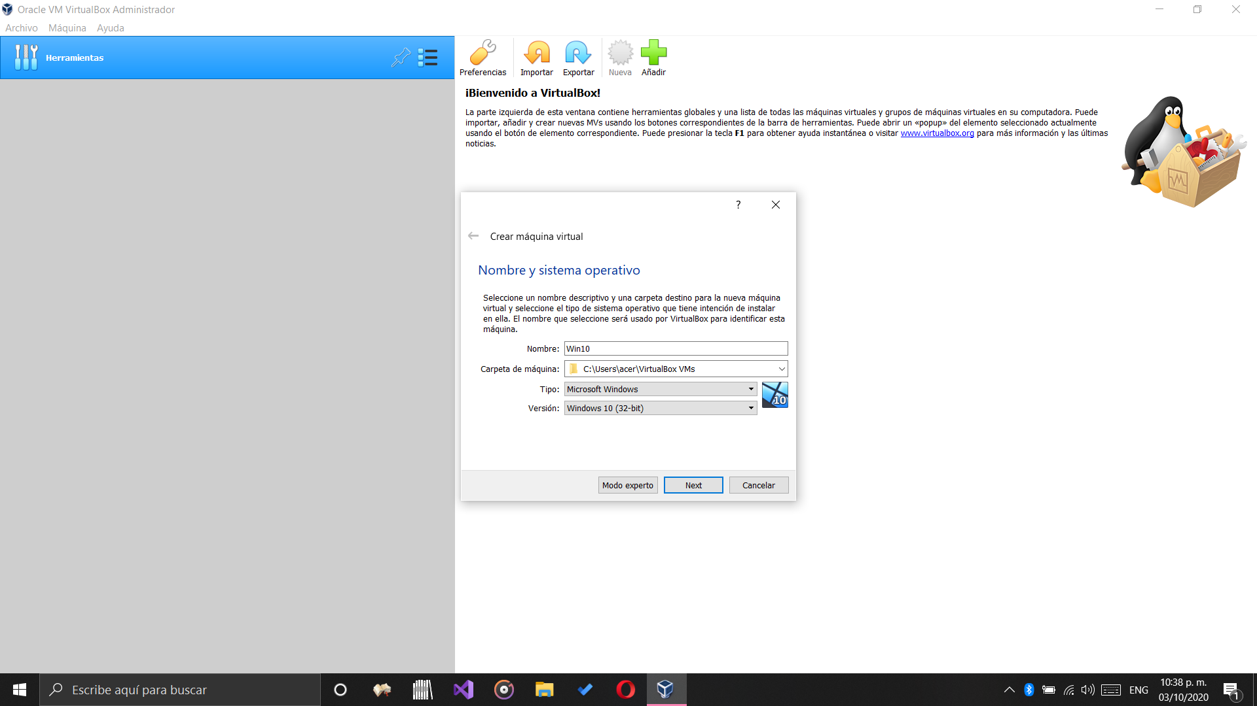

Seleccionamos el nombre que le daremos a la máquina y también el sistema operativo que usara.

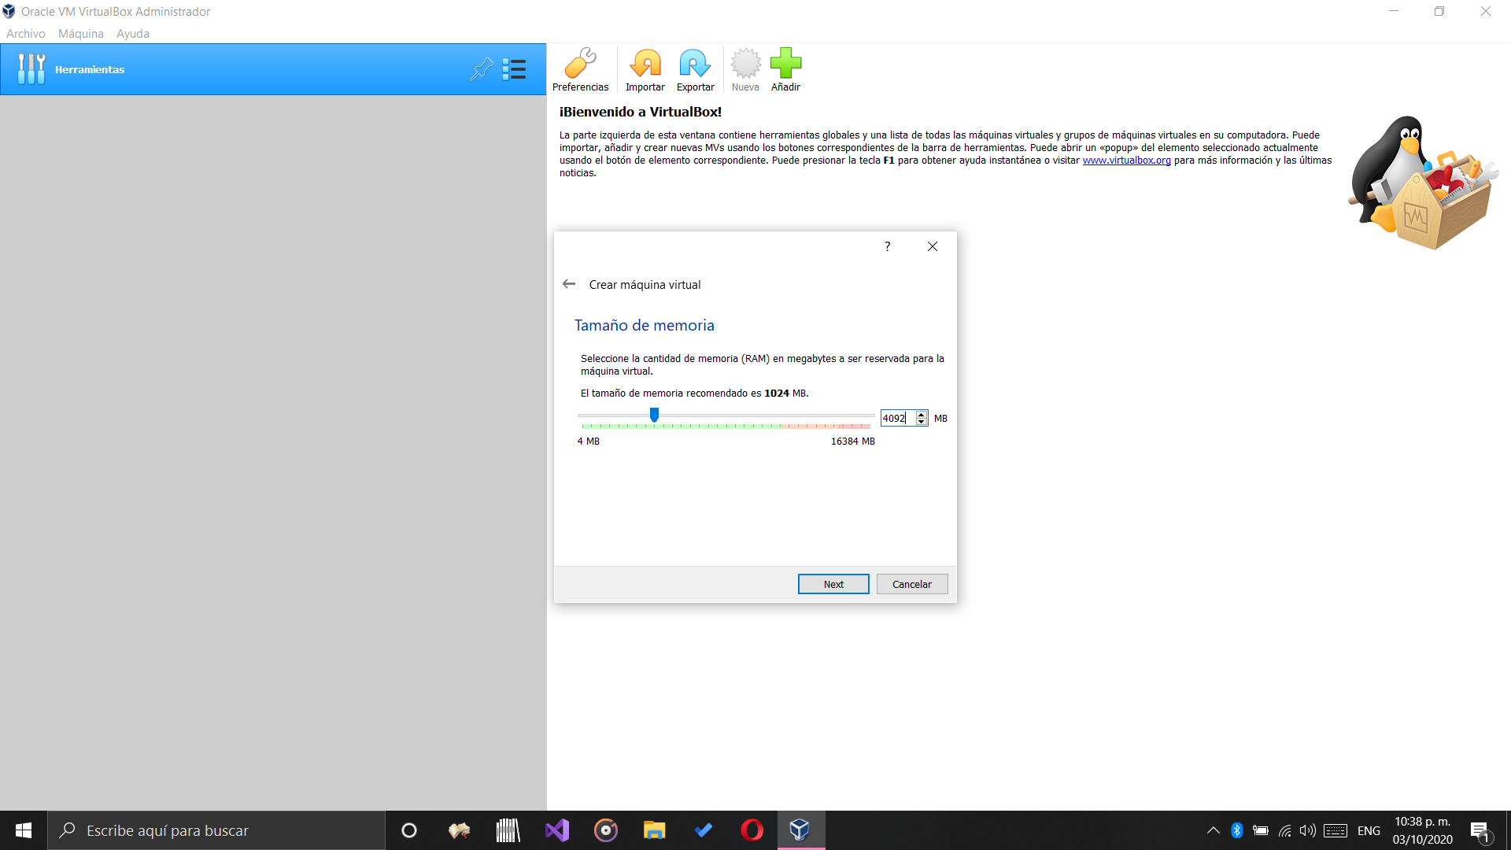

Otorgamos el espacio de RAM que utilizara de nuestra computadora.

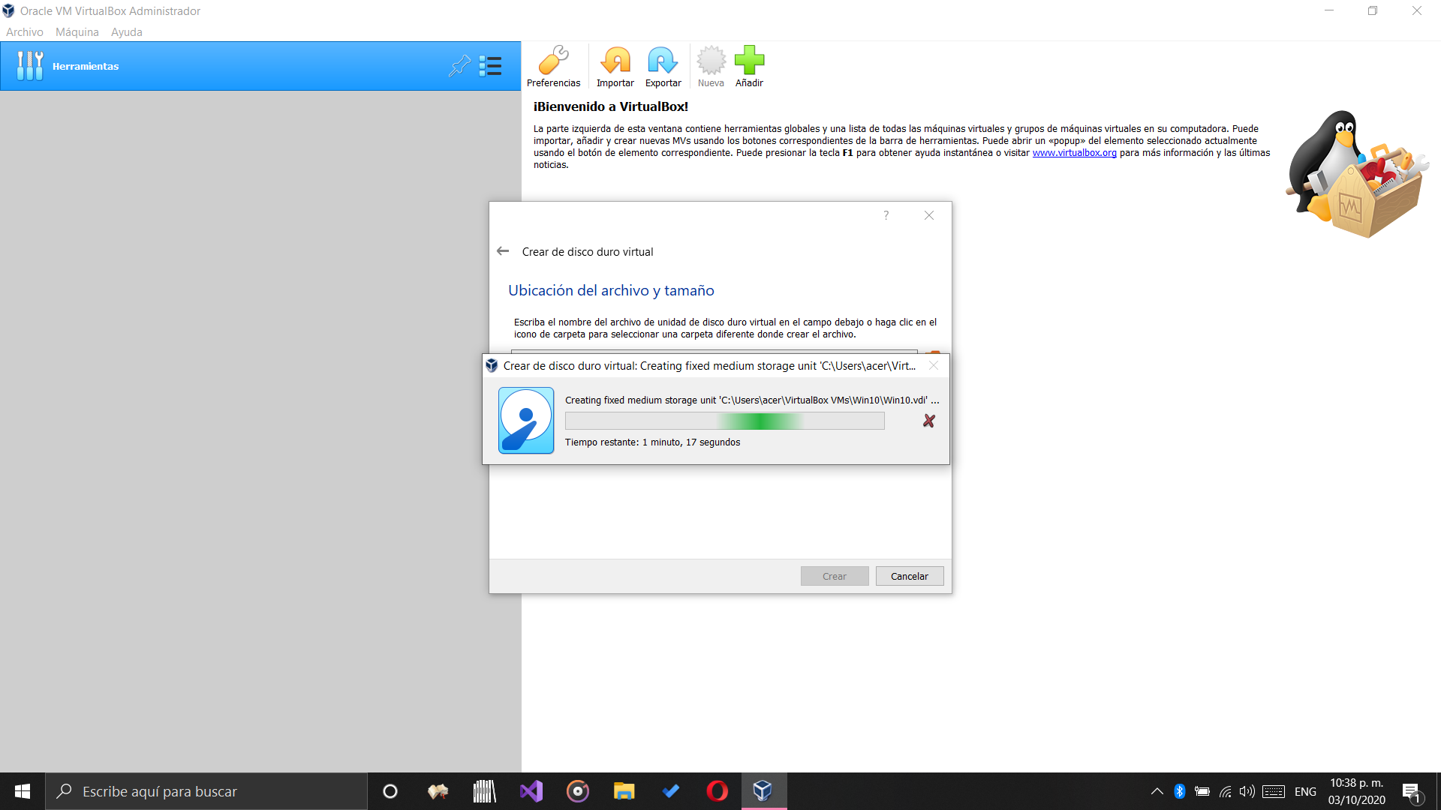

Esperamos a que se cree el almacenamiento virtual de Virtualbox. Adentro de este se encontrará nuestra máquina virtual.

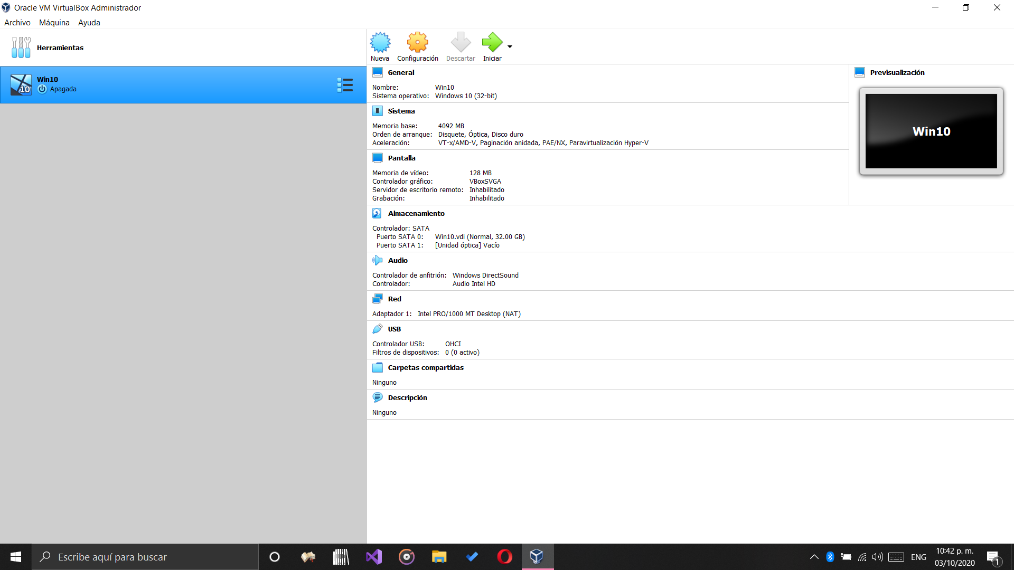

Podemos ver que se ha terminado de crear junto con todas sus características. Después daremos clic en ejecutar.

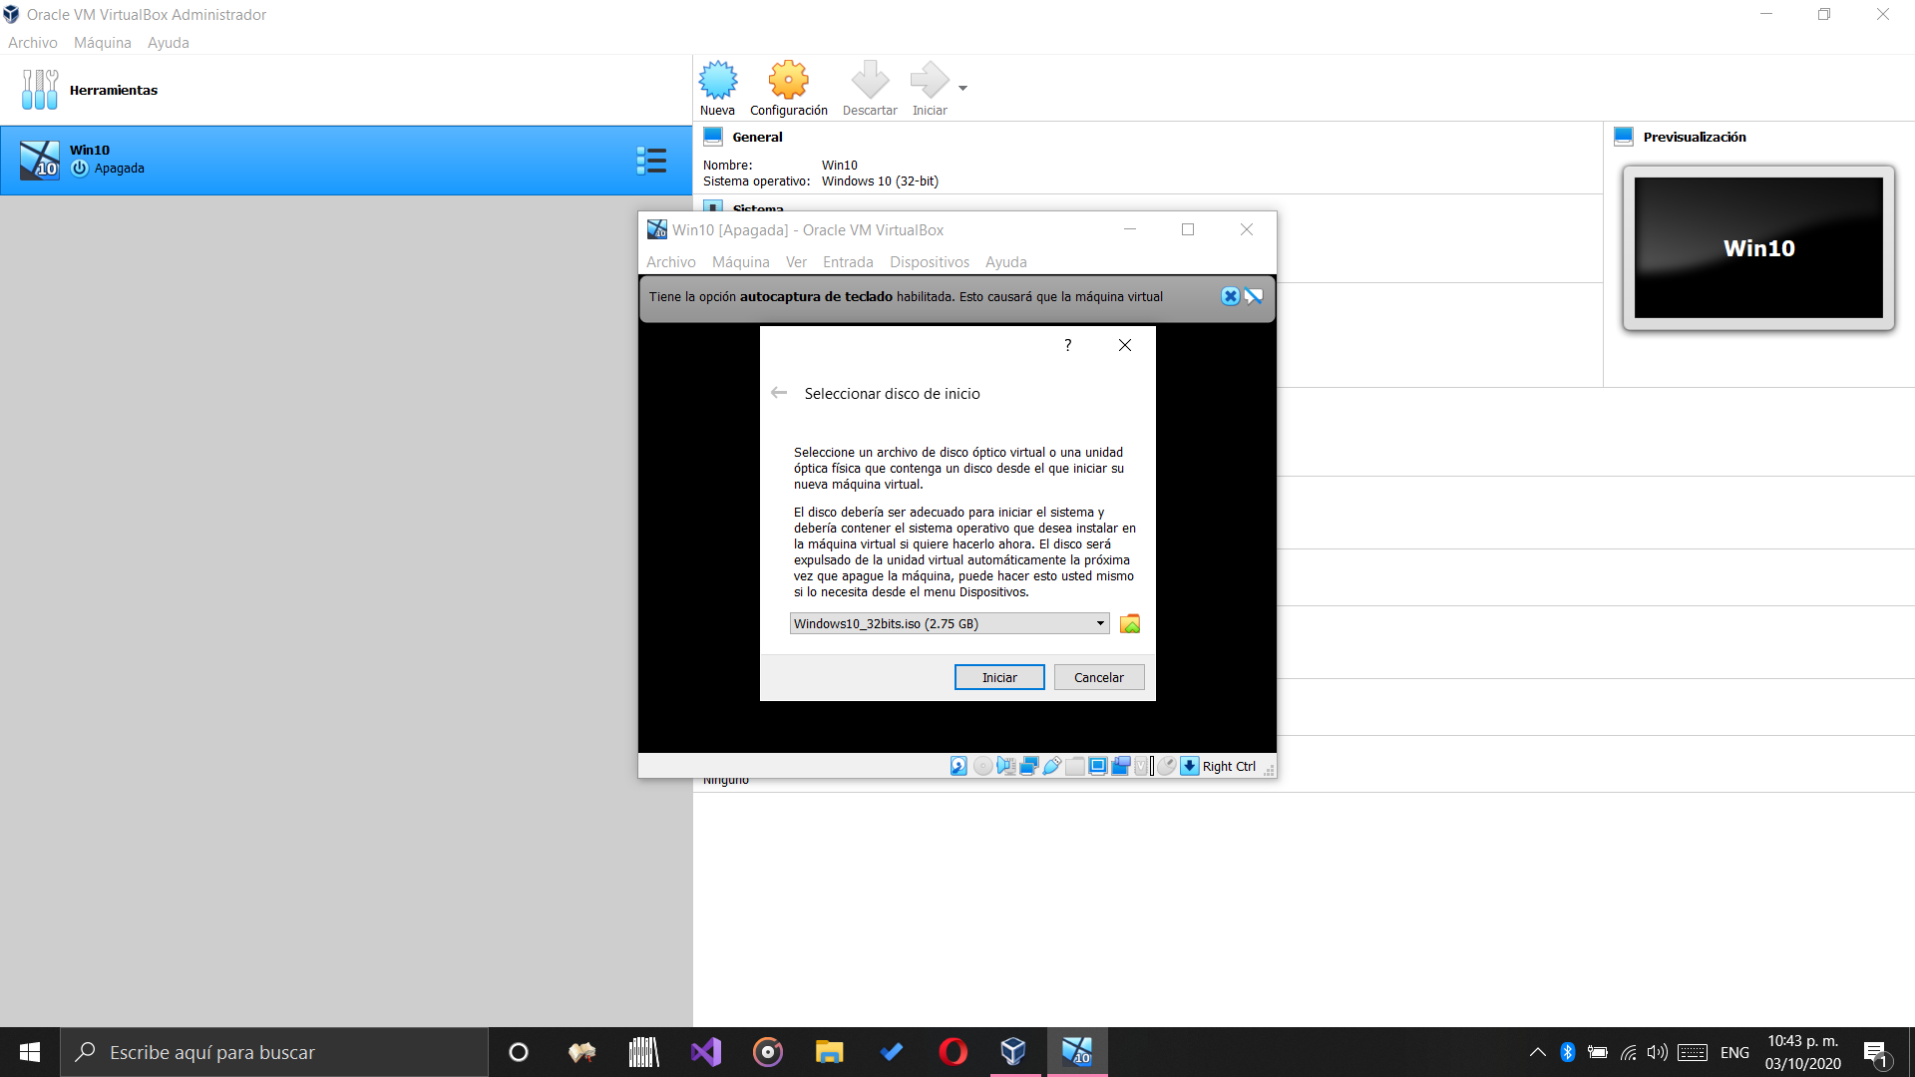

Seleccionamos el archivo .iso para poder empezar con la instalación.

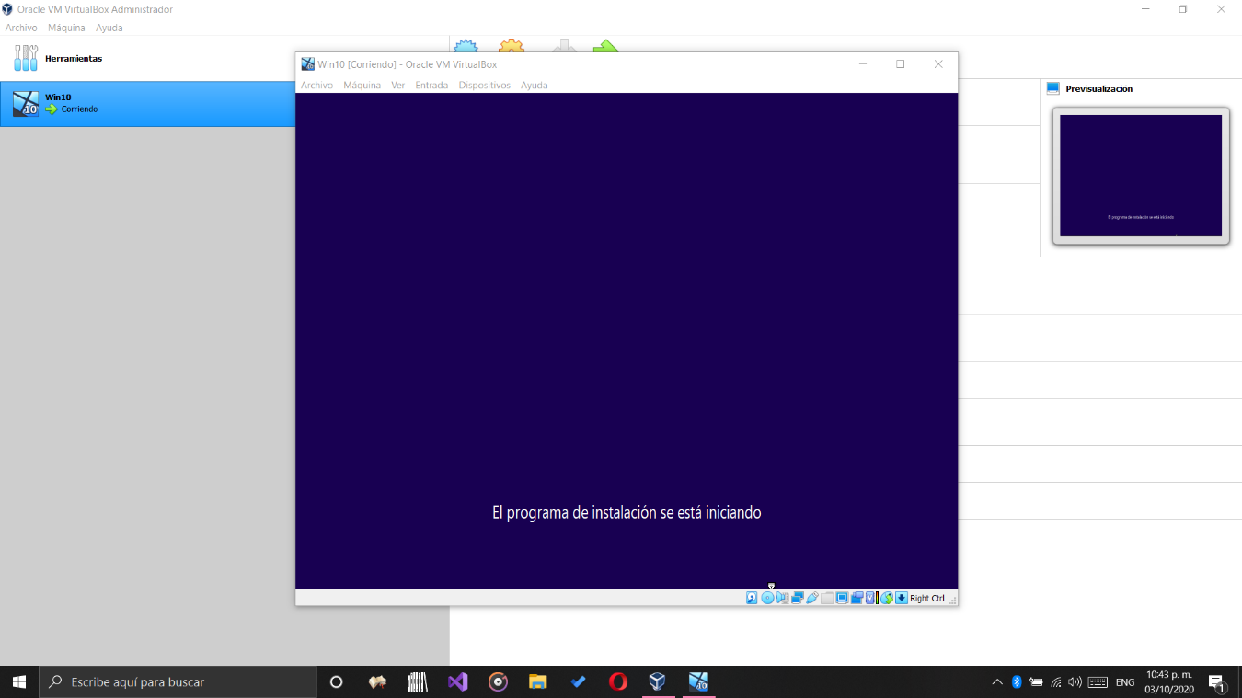

Esperamos a que inicie la instalación.

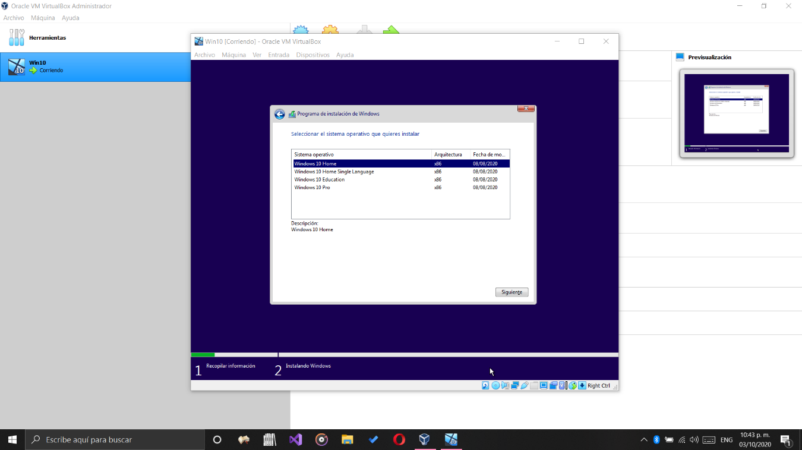

Seleccionamos la versión de Windows que queremos.

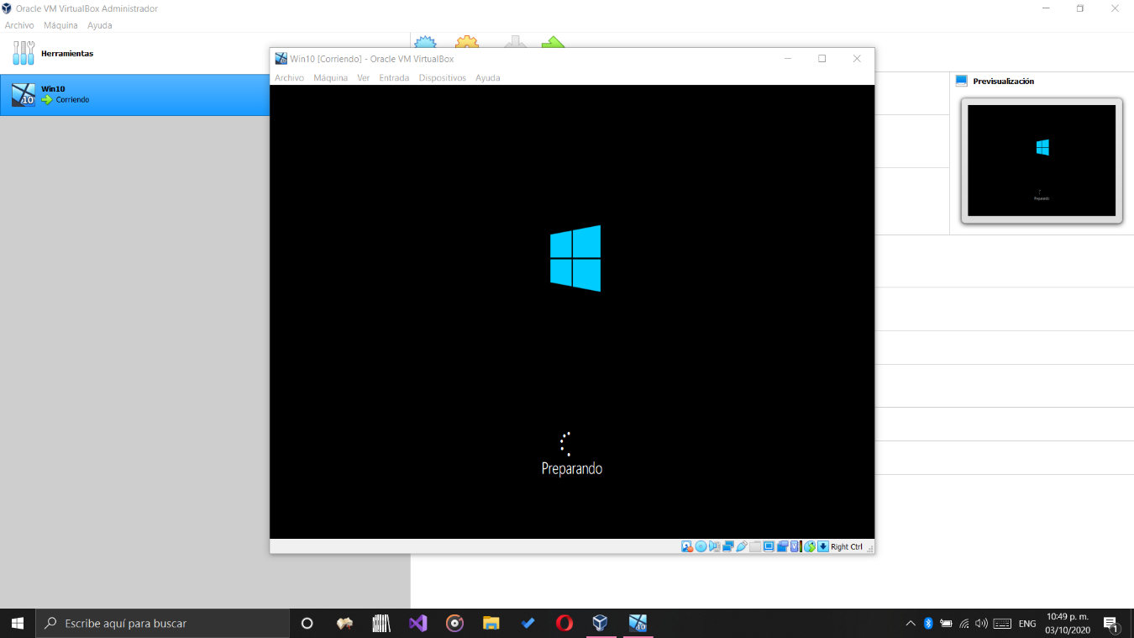

Después de instalar pasaremos a realizar la configuración básica de Windows.

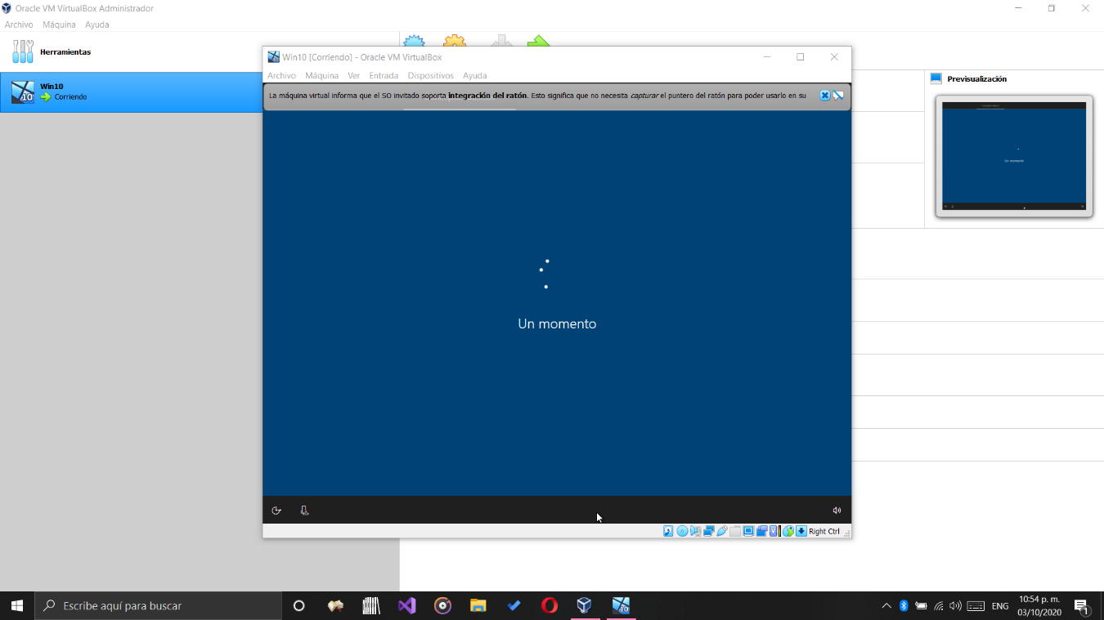

Esperamos a que descargue los archivos necesarios.

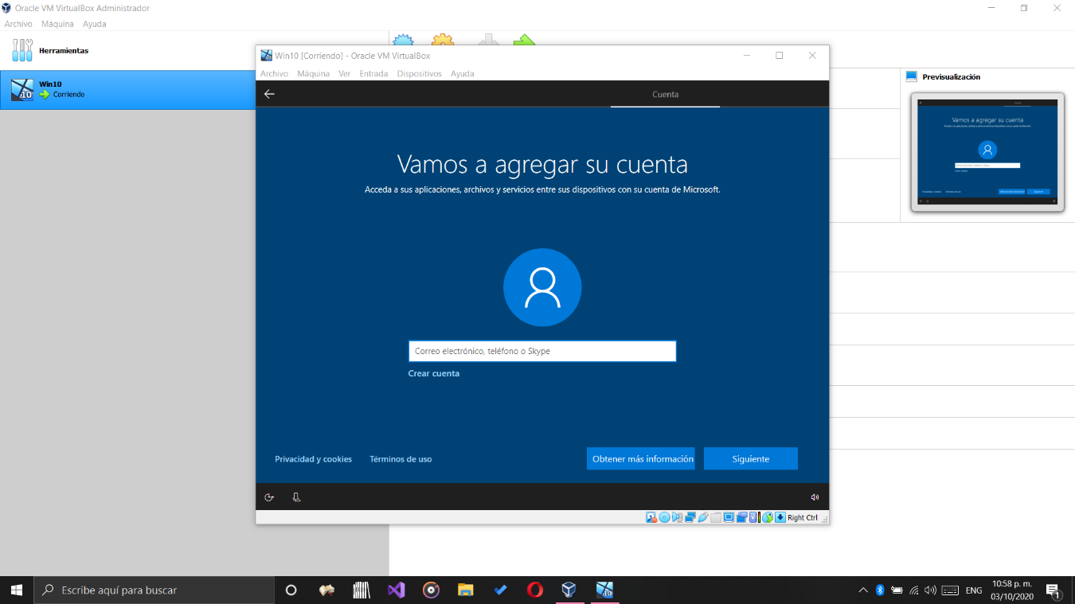

Escogemos el nombre que le pondremos a la cuenta de la computadora. Es posible poner una contraseña si así se desea.

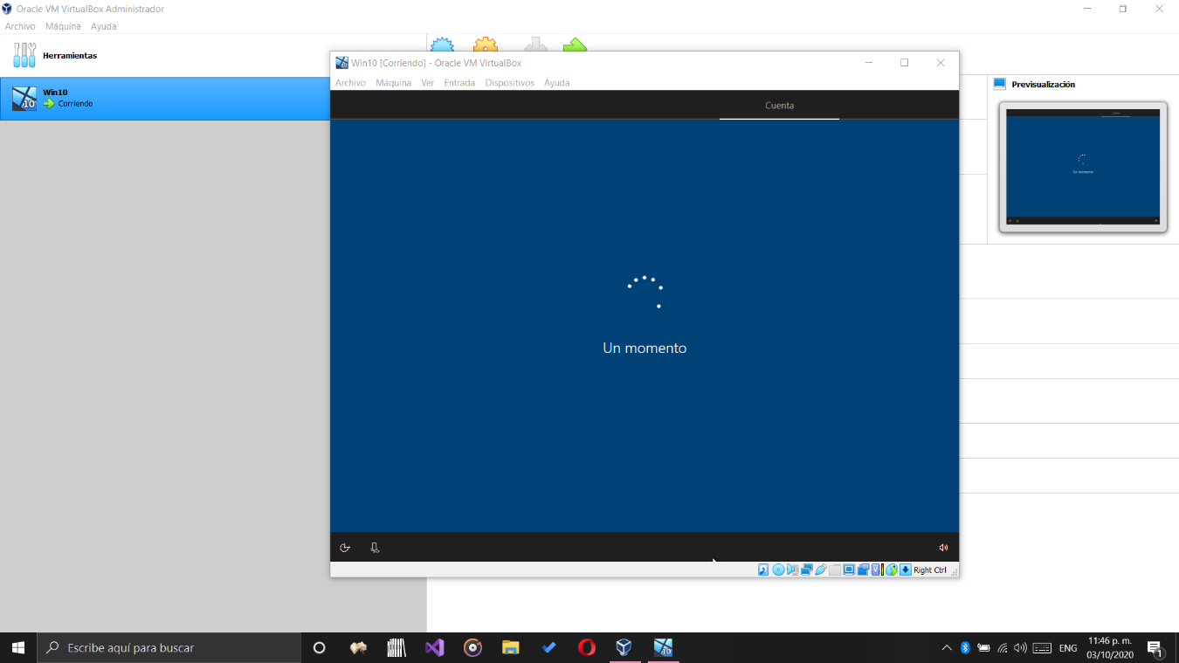

Después de configurar idioma, teclado, redes, cuentas y sincronización esperamos unos minutos a que termine.

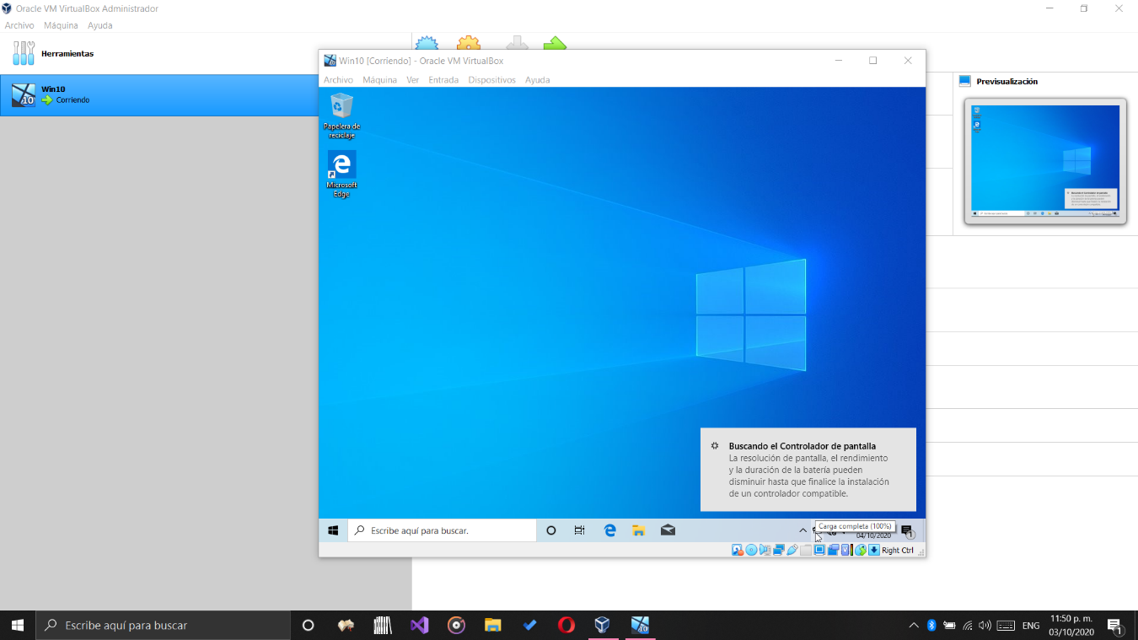

¡¡¡Listo!!! Hemos completado la virtualización.

La virtualización es un proceso fácil y sencillo gracias a Virtual box. Aunque a diferencia de tener los sistemas operativos en particiones de disco duro en Virtual box se consumen más recursos ya que se están ejecutando dos sistemas operativos simultáneamente. La ventaja de esto es que abrir las máquinas virtuales es más rápido que estar reiniciando la computadora constantemente para cambiar de sistema operativo. Aparte de que tienes control sobre tu computadora en su organización ya que todos tus sistemas operativos están a un clic de distancia.